TEST IZ GEOGRAFIJE
DATUM: ŠOLSKO LETO RAZRED: 9.
UČITELJ: UČENEC: _______________________

1. Pred osamosvojitvijo je Slovenija prešla tri različna obdobja gospodarskega razvoja.

a) Črke izpred značilnosti posameznih gospodarskih obdobij v levem stolpcu razvrsti v oklepaje pred ustrezna gospodarska obdobja v desnem stolpcu.

A izrazit poudarek na razvoju industrije ( , ) obdobje do konca 1. svet. vojne
B precej zapostavljeno kmetijstvo
C kmetijstvo je najpomembnejša dejavnost ( , ) obdobje med svet. vojnama
Č velik delež prebivalcev živi od kmetijstva
D obrt, trgovina in fužinarstvo ( , ) socialistično obdobje
E veliko in nezahtevno tržišče na jugu

b) Imenuj dva osrednja problema, ki sta prizadela gospodarski razvoj Slovenije takoj po osamosvojitvi.

1. _________________________________________________________________________
2. _________________________________________________________________________

c) Pojasni, zakaj se je Slovenija po osamosvojitvi razmeroma hitro in uspešno preusmerila z nekdanjega jugoslovanskega na zahtevnejše tuje tržišče.
______________________________________________________________________________________________________________________________________________________

č) Pri prehodu na tržno gospodarstvo je poseben problem predstavljalo premoženje, ki je bilo po vojni z nacionalizacijo odvzeto tedanjim lastnikom. Tem in njihovim potomcem se lastnina še vedno vrača, pri tem pa prihaja do precejšnjih težav.

1. Kateri proces opisujejo zgornje besede? ________________________________________

2. Imenuj dva problema, na katera so naletele oblasti ob izvajanju opisanega procesa.

Prvi problem: ________________________________________________________________
Drugi problem: ______________________________________________________________
8

2. Kljub temu da je Slovenija poindustrijska država, ima kmetijstvo velik družbeni pomen. A žal se kmetijstvo pri nas spopada s težavami.

a) Naštej štiri naravne dejavnike, ki vplivajo na razvoj kmetijstva in v Sloveniji niso najbolj ugodni.

1. ___________________________________ 2. ___________________________________
3. ___________________________________ 4. ___________________________________
b) Med naštetimi naravnimi dejavniki iz naloge a izberi enega in obkroži številko pred njim. Na spodnje črte zapiši dva predloga, ki bi izboljšala pogoje za kmetijstvo zaradi tega naravnega dejavnika.
1. _________________________________________________________________________
___________________________________________________________________________
2. _________________________________________________________________________
___________________________________________________________________________

c) Obkroži črke pred tistimi družbenimi dejavniki, ki zavirajo razvoj kmetijstva pri nas.

A prevelika posestva B neustrezna kmetijska izobrazba C ročno obdelovanje zemlje
Č starostna sestava kmečke delovne sile D majhnost posesti

č) Eden izmed družbenih dejavnikov, ki omejujejo kmetijstvo, je tudi velika zemljiška razdrobljenost .

1. Pojasni odebeljeni pojem.
______________________________________________________________________________________________________________________________________________________

2. S praktičnim primerom predstavi eno težavo kmetov zaradi zemljiške razdrobljenosti.
______________________________________________________________________________________________________________________________________________________

3. S pomočjo priloženega gradiva poimenuj rešitev za zemljiško razdrobljenost in navedi eno prednost in eno slabost te rešitve za kmete.
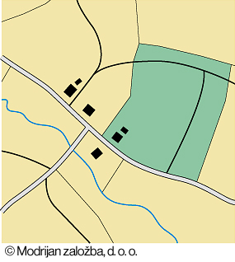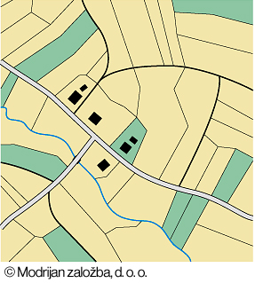Rešitev: _________________________

Prednost: ________________________
________________________________________________________________
________________________________

Slabost: __________________________
________________________________________________________________________________________________
13
3. Tudi za Slovenijo so značilne zelo različne vrste kmetijstva.

a) Naštete vrste kmetijstva (ekstenzivno, intenzivno, sonaravno, specializirano, samooskrbno, tržno) razvrsti k pripadajočim opisom.

1. _________________________ – zlasti v preteklosti so kmetje pridelovali hrano le za sebe oz. svojo družino
2. _________________________ – kmetije se usmerjajo le v določene pridelke
3. _________________________ – vloženo delo in dobiček sta majhna
4. _________________________ – kmetje pridelujejo hrano za prodajo na tržišču
5. _________________________ – vloženo delo, sredstva in dobiček so veliki
6. _________________________ – kmetovanje v skladu z naravnim ravnovesjem
b) Pojasni, zakaj bi biokmetijstvo lahko bilo cilj velikega števila slovenskih kmetij,.
___________________________________________________________________________
___________________________________________________________________________

c) Skupaj s sošolci si obiskal ekološko kmetijo. Navedi dve posebnosti v primerjavi z navadno kmetijo, ki si ju opazil.

1. _________________________________________________________________________
2. _________________________________________________________________________

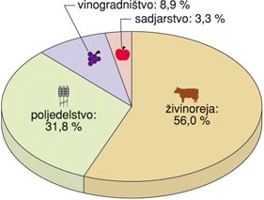č) Kateri kmetijski dejavnosti sta v Sloveniji najpomembnejši?
1. _____________________ 2. _____________________
d) Pojasni, zakaj pri nas v primerjavi s poljedelstvom večji delež v kmetijstvu pripada živinoreji.
____________________________________________________________________________________________________

e) Odločil si se, da boš postal vegetarijanec. Z dvema argumentoma prepričaj svojega sošolca, da boš s tem prispeval tudi k zmanjšanju onesnaženosti okolja.

1. _________________________________________________________________________
___________________________________________________________________________
2. _________________________________________________________________________
___________________________________________________________________________
13
4. Poljedelstvo je v Slovenji najbolj razvito v panonskih pokrajinah.

a) Oglej si grafikone, ki prikazujejo povprečen hektarski donos pšenice (A), krompirja (B) in koruze (C) v nekaterih evropskih državah leta 1998 ter odgovori na vprašanja.
A
C
B
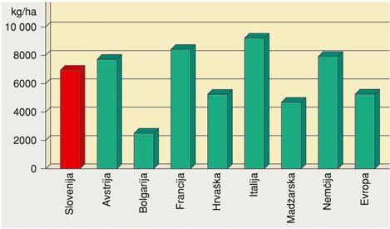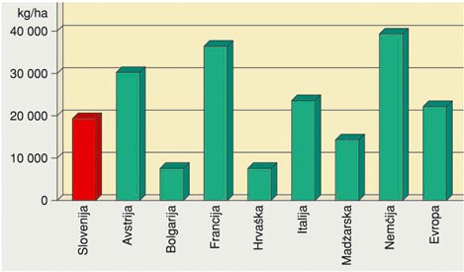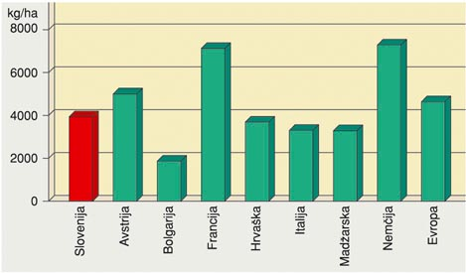
1. Kateri so trije najpomembnejši kmetijski pridelki v Sloveniji.
________________________ _________________________ ________________________

2. Kateri kmetijski pridelek ima pri nas najvišji in kateri najnižji hektarski donos?

Najvišji: _______________________ Najnižji: _______________________

3. Kateri kmetijski pridelek prekaša evropsko povprečje? Pojasni, zakaj.
______________________________________________________________________________________________________________________________________________________

4. Zapiši dva predloga za dvig hektarskega donosa izbranega kmetijskega pridelka.
Predlog 1: __________________________________________________________________
Predlog 2: __________________________________________________________________

b) Navedi eno prednost in eno slabost vse bolj značilnega pridelovanja vrtnin v okolici mest.
Prednost: ___________________________________________________________________
Slabost: ____________________________________________________________________
9
5. V Sloveniji izkoriščamo različne vrste energijskih virov.

a) Na črto pred ustrezen energijski vir zapiši črko O, če je ta obnovljiv, oziroma črko N, če je neobnovljiv. _____ voda _____ nafta _____ veter
_____ premog _____ sonce _____ zemeljski plin

b) Sodobni svet, tudi Slovenija, vse bolj teži k izkoriščanju obnovljivih energijskih virov. Navedi eno prednost in eno slabost izkoriščanja energije vetra.
1. Prednost: _________________________________________________________________
2. Slabost: __________________________________________________________________

c) Hidroelektrarnam pripiši reke, na katerih delujejo.
1. Mavčiče: _______________ 2. Solkan: _______________ 3. Formin: _______________

4. Vrhovo: ________________ 5. Vuhred: _______________ 6. Zlatoličje: ______________

č) Navedi dve prednosti za delovanje hidroelektrarn, ki jih ima Drava v primerjavi z ostalimi slovenskimi rekami.
1. _________________________________________________________________________
2. _________________________________________________________________________
10
6. Slovenija ima zelo raznovrstno industrijo.

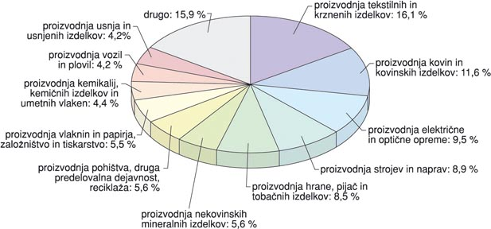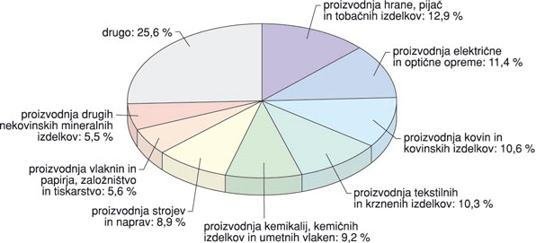a) Obkroži DA, če trditev, ki se nanaša na število zaposlenih in industrijsko proizvodnjo, drži, oziroma NE, če ne drži. Pomagaj si z grafičnima prikazoma industrijske proizvodnje (na levi) in števila zaposlenih (na desni) po dejavnostih leta 1997.

1. Proizvodnja usnja in usnjenih izdelkov je zelo pomembna industrijska
dejavnost. DA NE
2. Največji delež proizvodnje predstavlja živilska industrija. DA NE
3. Število zaposlenih v tekstilni industriji je primerljivo s proizvodnjo
tekstilnih izdelkov. DA NE
4. Delež zaposlenih v proizvodnji kovin je visok. DA NE
5. Najpomembnejše industrijske dejavnosti zaposlujejo več kot 80% vseh
delavcev v državi. DA NE
b) Katera je temeljna prednost in katera temeljna slabost raznolikosti slovenske industrije?
1. Prednost: _________________________________________________________________
2. Slabost: __________________________________________________________________

c) V zadnjem obdobju slovenska tekstilna industrija doživlja veliko krizo. Kot minister za gospodarstvo argumentirano predlagaj svojo rešitev problema.
_________________________________________________________________________________________________________________________________________________________________________________________________________________________________
7
7. V sodobni slovenski družbi dobiva trgovina vse večji pomen.

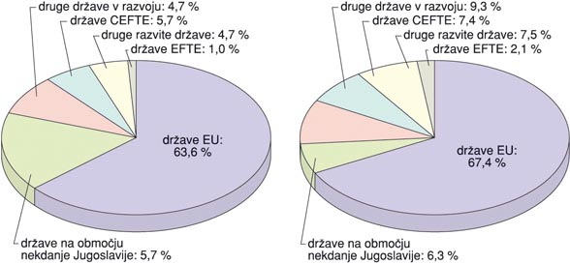a) Oglej si grafikona (levi prikazuje izvoz, desni pa uvoz) in dopolni besedilo o slovenskem uvozu in izvozu tako, da na prazne črte razvrstiš naslednje izbrane ključne pojme: uvoz, izvoz, zunanja trgovina, uvaža, notranja trgovina, izvaža.
_______________ zajema trgovanje prek državnih meja. Takoj za EU Slovenija največ _______________ v države nekdanje Jugoslavije, ______________ pa iz držav v razvoju. _______________ v druge razvite države je nižji kot _______________.

b) Zakaj bi bilo dobro za Slovenijo, da bi povečala izvoz v razvitejše države EU in sveta?
______________________________________________________________________________________________________________________________________________________
4
8. Čez Slovenijo potekajo različni evropski prometni tokovi.

Poišči smiselne pare tako, da v oklepaje pred opisi v prvih vrsticah razvrstiš črke izpred ustreznih imen v drugih vrsticah.

( ) največje mednarodno letališče ( ) pristanišče ( ) del cestnega križa v smeri severozahod – jugovzhod ( ) mednarodni mejni prehod s Hrvaško ( ) športno letališče ( ) največje železniško križišče

A Ilirika B Zidani Most C Spodnji Brnik Č Lesce D Obrežje E Šentilj
F Koper G Slovenika
3
MEJE MED OCENAMI:
TOČKE | ODSTOTEK | OCENA
67 - 61 | 91 | odlično (5)
60 - 54 | 80,6 | prav dobro (4)
53 - 41 | 61,2 | dobro (3)
40 - 31 | 46,2 | zadostno (2)
pod 31 | / | nezadostno (1)

DOSEŽENE TOČKE: _____/67 OCENA: ________

